საქართველოს მცირე ქალაქებისა და სასოფლო დასახლებების საცხოვრებელი სექტორის (შინამეურნეობების) ენერგომოხმარების სტრუქტურის სივრცობრივიანალიზი

**რეზიუმე**

საქართველო სუსტი ეკონომიკის მქონე განვითარებადი ქვეყანაა, სადაც მოსახლეობის შემოსავლები საკმაოდ დაბალია და სოფლად, ხშირად ნატურალურ მეურნეობაზეა დამოკიდებული.   
შედარებით ცენტრალიზებული მმართველობის პირობებში, საქართველოში, მცირე საქალაქო და სასოფლო დასახლებების ინტერესების პრიორიტეტის დონე საკმაოდ დაბალია. მიუხედავად იმისა, რომ მუნიციპალიტეტებში,ქვეყნის მასშტაბით, ასობით პროექტი ხორციელდება, არც ერთ მათგანს არ შეუძლია რადიკალურად შეცვალოს არსებული სიტუაცია უკეთესობისკენ. იმ პრობლემათა შორის, რომლის წინაშეც მუნიციპალური ხელისუფლება დგას, ერთ-ერთი წამყვანია ენერგეტიკული სექტორის განვითარება.  
საქართველოს პრაქტიკულად არ გააჩნია საკუთარი საწვავი წიაღისეული რესურსები-ის დამოკიდებულია იმპორტირეულ ბუნებრივ და თხევად საწვავზე. მოსახლეობისთვის ენერგიის შეძენა ხშირად პრობლემას წარმოადგენს, რაც იწვევს ენერგოსიღარიბეს[(1)](http://jyr.tsu.ge/index.php/Hoome/ebaut/ge/1/2). ეს უკანასკნელი ზრდის რეალურ სიღარიბეს, რის გამოც, მოსახლეობის მდგომარეობა კიდევ უფრო მძიმდება.  
შესაბამისად, მოსახლეობა ორიენტირებულია ადგილობრივი განახლებადი რესურსების (ძირითადად შეშა) გამოყენებაზე, რაც ქმნის რეალურ ეკოლოგიურ პრობლემებს (გაუტყეურება). ამასთან, ენერგია გამოიყენება ძალიან არაეფექტურად და დანაკარგები მაღალია ყველა სექტორში.  
ნაშრომის მიზანია შინამეურნეობების ენერგომოხმარების შედარებითი ანალიზი ეფექტურობის თვალსაზრისით საქართველოს წყალშემკრებ აუზებში.  
ნაშრომში წარმოდგენილია საქართველოს 4 წყალშემკრები აუზის (12 მუნიციპალიტეტის) ენერგოსექტორის კვლევის შედეგები.

საკვანძო სიტყვები: ენერგიის მოხმარება, შეშა, გათბობა, საქართველო

**Abstract**

Georgia is a developing country, with low population incomes and often subsistence rural economy.  
Under the relatively centralized governance, interests of small urban and rural settlements are often neglected. This does not mean that local problems are totally ignored, but priority level is rather low. The energy sector development is one of the most important problems faced by local municipal authorities.  
Georgia does not have its own fossil fuel resources and depends on an imported natural gas and liquid fuel. Purchas-ing energy often poses problem for the local population, which results in energy poverty. In turn, energy poverty causes a real poverty.  
Population is oriented towards consumption of local renewable energy sources, such as firewood. This kind of attitude creates real environmental issues (deforestation). Energy is used in very inefficient way - there are high loses in every sector.  
The overall objective of the work is comperative analysis of energy consumption efficiency in Georgian watersheds.  
This paper presents the results of the survey, which was held in four watersheds (twelve municipalities) of Georgia.

Key words: household, energy consumption, firewood, heating, Georgia

**1. შესავალი**

2011-2013 წლებში, განხორციელებული, შეერთებული შტატების საერთაშორისო განვითარების სააგენტოს (USAID) პროგრამის – „ბუნებრივი რესურსების ინტეგრირებული მართვა საქართველოს წყალშემკრებ აუზებში“ – ფარგლებში, საქართველოს ორი მდინარის, 4 წყალშემკრებ აუზში ჩატარდა ენერგოსექტორის კვლევა. კვლევა მოიცავდა შვიდ მუნიციპალიტეტს – ოთხს მდინარე რიონზე (ამბროლაური, ონი, სენაკი, ხობი) და სამს – მდინარე ალაზანზე (თელავი, ახმეტა, დედოფლისწყარო).  
პროექტის ენერგეტიკული სექტორის კვლევის მიზანი იყო ადგილობრივი ენერგოსექტორის გამოკვლევა (მუნიციპალურ დონეზე) - განსაზღვრა, თუ სად იკვეთებოდა ადგილობრივი ხელისუფლების პასუხისმგებლობა ენერგოსექტორში, სად გადიოდა წყალგამყოფი ხაზი ცენტრალურ და ადგილობრივ ხელისუფლებას შორის; აგრეთვე, ადგილობრივი ენერგოსექტორის სტრუქტურისა და განვითარების მიმართულებების ანალიზი.  
ენერგომოხმარების სტრუქტურის სივრცობრივი ანალიზის შესახებ თეორიული მასალა და ანალოგიური კვლევების ანგარიშები არ არსებობს, შესაბამისად წარმოდგენილი სტატია ეფუძნება მხოლოდ ჩემ მიერ ჩატარებულ, ემპირული კვლევის შედეგების ანალიზს.   
კვლევის ფარგლებში მოხდა მუნიციპალიტეტების დონეზე, ადგილობრივი ხელისუფლების, კერძო სექტორისა და მოსახლეობის ენერგიის მოხმარების თავისებურებების დადგენა და შემდეგ, ამ ინფორმაციის საფუძველზე, კომპიუტერული პროგრამის შექმნა, რომელიც დაეხმარება მუნიციპალურ მთავრობას ეფექტური ენერგომენეჯმენტის განხორციელებაში.  
კვლევამ აჩვენა, რომ ადგილობრივდონეზე არასაკმარისი ორგანიზაცია და რესურსებია - მუნიციპალურ ხელისუფლებას ნაკლებად, ან თითქმის არ შეუძლია ადგილობრივ ენერგეტიკულ სექტორში მიმდინარე პროცესებზე გავლენის მოხდენა. ხშირად,მუნიციპალური ხელისუფლების წარმომადგენლებს მხოლოდ არაფორმალური ურთიერთობა აქვთ ადგილობრივი ენერგოსექტორის წარმომადგენლებთან. მაშინ, როდესაც მუნიციპალიტეტის ინტერესებში უნდა შედიოდეს ადგილობრივი ენერგოსექტორის ეფექტური მართვა და მოსახლეობის მოთხოვნილებების მაქსიმალურად დაკმაყოფილება.   
პროექტში,ფორმატიდან გამომდინარე, კვლევის ობიექტად, თავიდანვე შერჩეული იყო მცირე მუნიციპალიტეტების საქალაქო და სასოფლო დასახლებები. კვლევას აწარმოებდა მდგრადი განვითარებისა და პოლიტიკის ცენტრი, ხოლო სტატიის ავტორი თავიდანვე იყო ჩართული კვლევის მიმდინარეობაში მისი განხორციელების ყველა ეტაპზე.

**2. კვლევის მეთოდოლოგია**

შინამეურნეობების ენერგომოხმარების სტრუქტურის სივრცობრივი კვლევისათვის გამოყენებული იყო რაოდენობრივი კვლევის მეთოდი, კერძოდ პირისპირ ინტერვიუ. შინამეურნეობები შეირჩა მიზნობრივად პროექტის სპეციფიკის გათვალისწინებით.   
პროექტის ჩარჩოდან გამომდინარე, საკვლევი ობიექტების რაოდენობა შეზღუდული იყო და არ მოიცავდა საქართველოს ტერიტორიის უდიდეს ნაწილს.   
შესაბამისად, კვლევა გაგრძელდა თბილისის სახელმწიფო უნივერსიტეტის მხარდაჭერით და მოიცვა რეგიონები, რომელთაც ახასიათებთ შესწავლილი მუნიციპალიტეტებისგან განსხვავებული კლიმატური პირობები, ტყის საფარი, ადმინისტრაციული მოწყობის თავისებურება და ეთნიკური მრავალფეროვნება.   
კვლევის ახალი ეტაპისთვის სპეციალურად შეირჩა ისეთი რეგიონები, რომლებიც გამოირჩევიან ეთნიკური მრავალფეროვნებით (სამცხე-ჯავახეთი, ქვემო ქართლი), ან ადმინისტრაციული მოწყობის თავისებურებით (აჭარის ავტონომიური რესპუბლიკა).   
ახალი კვლევა მოიცავს კიდევ ოთხ წყალშემკრებ აუზს - ზემო მტკვრის, ქვემო მტკვრის, ზემო აჭარისწყლისა და ქვემო აჭარისწყლისას. მტკვრის წყალშემკრები აუზი, რომელიც ფარავს საქართველოს ცენტრალურ და სამხრეთ ნაწილში მდებარე მუნიციპალიტეტებს, გამოირჩევა განსხვავებული კლიმატური პირობებით, ეთნიკური/კულტურული მრავალფეროვნებით - შესაბამისად, განსხვავებული ცხოვრების წესით. ეს უკანასკნელი, თავის მხრივ, უნდა განაპირობებდეს განსხვავებას ენერგიის მოხმარებაში.  
აჭარისწყლის წყალშემკრებ აუზშიმდებარეობს აჭარის ავტონომიური რესპუბლიკა, რომელიც ვრცელდება არსიანის ქედიდან, საქართველოს სამხრეთ-დასავლეთში შავი ზღვის ნაპირამდე და მოიცავს როგორც მაღალმთიან, ისე ზღვისპირა მუნიციპალიტეტებს.

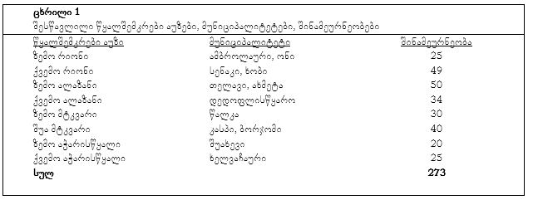

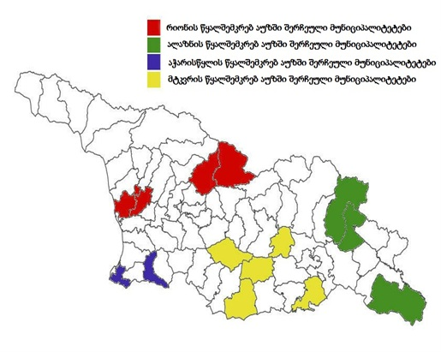

**სურათი 1. სამიზნე მუნიციპალიტეტები შერჩეულ წყალშემკრებ აუზებში**

სამუშაოს ფარგლებში, უკვე გამოკვლეულია, აჭარისწყალზე– ორი (ხელვაჩაური და შუახევი) და მტკვარზე სამი (წალკა, კასპი, ბორჯომი) მუნიციპალიტეტი. იგეგმება ზემო და ქვემო მტკვრის წყალშემკრებ აუზებში მდებარე კიდევ ორი მუნიციპალიტეტის (ნინოწმინდა, მარნეული) გამოკვლევა.   
კვლევის პროცესში გადაჭრილი იყო შემდეგი ამოცანები:  
- გამოვლინდა ადგილობრივი ენერგოსექტორის ის ნაწილები, რომელზეც მუნიციპალურ ხელისუფლებას შეუძლია რეალური გავლენის მოხდენა;  
- ჩატარდა შერჩეულ სექტორებში ენერგიის მოხმარების ანალიზი, დადგინდა მოხმარების სტრუქტურა;  
- დადგინდა ის ფაქტორები, რომელიც გავლენას ახდენს შერჩეულ სექტორებში ენერგიის მოხმარების ტიპზე, სტრუქტურასა და მოცულობაზე (გეოგრაფიული, სოციალურ-ეკონომიკური, კულტურულ-ეთნიკური და ა.შ.).  
კვლევის ახალი ეტაპის ჩასატარებლად, მტკვრისა და აჭარისწყლის წყალშემკრებ აუზებში, შემდეგი გეგმა შემუშავდა:  
• შეირჩა სამიზნე მუნიციპალიტეტები მტკვრისა და აჭარისწყლის წყალშემკრებ აუზებში, კერძოდ, ხუთი მუნიციპალიტეტი შეირჩა მტკვრის აუზში, ხოლო ორი - აჭარისწყლის აუზში.   
• შეგროვდა სტატისტიკური მონაცემები შერჩეულ მუნიციპალიტეტებში მოსახლეობის, ადგილობრივი ენერგოსექტორისა და მუნიციპალური მთავრობის კვლევისშედეგად.  
მოცემული სტატია არ ფარავს პროექტის და მისი შემდგომი კვლევის მთლიან არეალს და შემოიფარგლება მხოლოდ შინამეურნეობების კვლევით.  
შინამეურნეობების ენერგომოხმარებაზე აქცენტის გაკეთება განპირობებულია ჩატარებული კვლევის შედეგებით. როგორც აღმოჩნდა, ადგილობრივ დონეზე,მოსახლეობის ენერგომომარაგებას გადამწყვეტი მნიშვნელობა აქვს.  
თითოეულ მუნიციპალიტეტში ჩატარდა შინამეურნეობების შემთხვევითი გამოკითხვა. მუნიციპალიტეტის ტერიტორიაზე, ადგილობრივ ხელისუფლებასთან კონსულტაციების გავლის შემდეგ, შეირჩა საკვლევი ტიპური დასახლებები.   
შინამეურნეობის კვლევისას ფოკუსი გაკეთებული იყო შენობაზე, რომელშიც ეს შინამეურნეობები არიან დასახლებული. დასახლებებში უბნების შერჩევა ხდებოდა ყველაზე რეპრეზენტატიული შენობების შესაბამისად.  
დიდი წილი (უმეტეს შემთხვევაში 100%) ნებისმიერი შინამეურნეობის მიერ მოხმარებულ ენერგიისა მოდის სწორედ შენობის შიგნით მოხმარებულ ენერგიაზე. ამიტომ შენობის მახასიათებლები გადამწყვეტია ენერგიის მოხმარების თვალსაზრისით.  
მიუხედავად იმისა, რომ კვლევა მოიცავს საკმაოდ დიდ პერიოდს (2011-2014), ის მაინც რეპრეზენტატიულია,რადგან შინამეურნეობების მიერ ენერგიის მოხმარების თავისებურებები ძალიან ინერციულია და განსხვავებით შედარებით განვითარებული ქვეყნებისგან, საქართველოში პრაქტიკულად არ იცვლება ათწლეულების მანძილზე. მოსახლეობა ძირითადად თბება შეშით, ხოლო გასათბობად იყენებენ ღუმელებს, რომლებიც თითქმის არ შეცვლილა მეოცე საუკუნის დასაწყისიდან. გარდა ამისა, ტიპური საცხოვრებელი შენობა საკმაოდ ძველია (საშუალოდ 40-50 წლის) დაძალიან იშვიათად გვხვდება 1980-იანი წლების შემდეგ აშენებული სახლი. შენობების უმეტესობას არ აქვს ჩატარებული საფუძვლიანი რეკონსტრუქცია. საცხოვრებელი სახლების უმეტესობა აღჭურვილია ძველი, ხის, კარ-ფანჯრებით - შესაბამისად საკმაოდ დიდია სითბოს დანაკარგები.  
თითოეული მუნიციპალიტეტის ტერიტორიაზე შეირჩა 3-4 დასახლება. შერჩეულ დასახლებებში ჩატარდა გამოკითხვა.  
გამოკითხვის ანკეტა მოიცავდა შემოდეგ პუნქტებს:  
1. ძირითადი მონაცემები - ინფორმაცია შინამეურნეობის წევრთა რაოდენობის, მათი ასაკის, დასაქმების სფეროების და შემოსავლების კატეგორიის შესახებ;  
2. ძირითადი მონაცემები ენერგიის წყაროებზე - ინფორმაცია შინამეურნეობის მიერ მოხმარებული ენერგიის წყაროების და ამ მხრივ არსებული პრობლემების შესახებ;   
3. ძირითადი მონაცემები შენობაზე - ინფორმაცია საცხოვრებელი შენობის წლოვანებისა და მისი რეკონსტრუქციის შესახებ;   
4. შენობის შემომზღუდი კონსტრუქციის მონაცემები - შენობის ტიპი და პარამეტრები, კონსტრუქციის მასალა, გარე კედლების, იატაკის, ჭერის, კარ-ფანჯრის მდგომარეობა, ზომა, მასალა და ა.შ.   
5. გათბობის/კონდიცირების სისტემები;  
6. დანახარჯები ენერგიაზე - ყოველწლიურად გაწეული დანახარჯები ენერგიის ტიპებზე. გაწეული დანახარჯების გავლენა შინამეურნეობის წევრთა ეკონომიკურ მდგომარეობაზე.   
ინფორმაციის მოპოვების შემდეგ დამუშავდა მონაცემები - დადგინდა ძირითადი ენერგიის წყაროები საქართველოს მუნიციპალიტეტებში, თითოეული მათგანის ეფექტიანობა და ენერგეტიკული ღირებულება (ცხრილი 2).   
თითოეული წყალშემკრები აუზისთვის იყო დათვლილი ენერგომოხმარება და ენერგიაზე გაწეული დანახარჯები, სხვადასხვა ენერგიის ტიპების მიხედვით. იმისათვის, რომ დადგენილიყო სხვადასხვა ფაქტორების გავლენა ენერგომოხმარების სტრუქტურაზე, ცალ-ცალკე იყო გამოთვლილი სხვადასხვა კატეგორიაში მოხვედრილი შინამეურნეობების მაჩვენებლები (მაგ. საქალაქო და სასოფლო შინამეურნეობები).

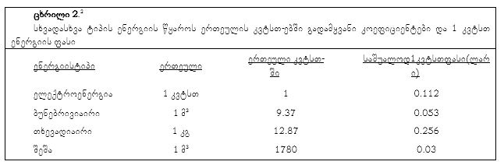

მოცემულ სტატიაში მოსახლეობაში ენერგომოხმარების სტრუქტურის შესადარებლად აღებულია მხოლოდ ის შინამეურნეობები, რომლებსაც არ მიეწოდებათ ბუნებრივი აირი.

**3. კვლევის შედეგები**

**3.1. შინამეურნეობების მიერ ენერგიის მოხმარება**

კვლევის შედეგად აღმოჩნდა, რომ რეგიონებში მოსახლეობის უმეტესობას არ გააჩნია საკუთარი სატრანსპორტო საშუალება, ამიტომ შინამეურნეობის საბოლოო ენერგომოხმარება, როგორც ზემოთ აღინიშნა, უმეტესწილად დამოკიდებულია შენობის შიგნით მოხმარებულ ენერგიაზე .   
შინამეურნეობების უმეტესობა საკმაოდ მოძველებულ შენობებში ცხოვრობს, რომლებშიც რეკონსტრუქცია ან საერთოდ არ განხორციელებულა, ან ძალიან დიდი ხნის წინ ჩატარდა (სურათი 2). შინამეურნეობების უმეტესობა, ზამთრის პერიოდში მთელი დღის მანძილზე მოთავსებულია 1-2 ოთახში, სახლის დანარჩენი ნაწილი კი არ თბება.

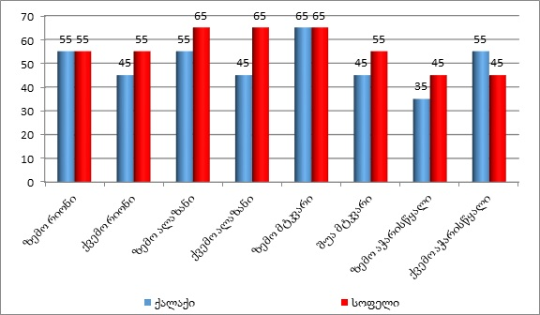  
  
**სურათი 2. გამოკითხული შინამეურნეობების საცხოვრებელი შენობის საშუალო ასაკი წყალშემკრები აუზების მიხედვით.**

შენობის შიგნით მოხმარებულ ენერგიას განსაზღვრავს ზამთარში გათბობაზე მოხმარებული ენერგია. გამოკითხული შინამეურნეობების აბსოლუტური უმეტესობა გასათბობ საშუალებად იყენებს შეშას. შედარებით იშვიათად გვხვდება გათბობა ბუნებრივიაირით. ისეთი შინამეურნეობა, რომელიც ამ ორი ენერგიის წყაროდან არც ერთს არ იყენებდა - არ დაფიქსირებულა. გამონაკლის შემთხვევებში გათბობის დამხმარე საშუალებადიყენებენ ელექტროენერგიასაც (სხვადასხვა ტიპის ელექტროენერგიაზე მომუშავე გამათბობლები), თუმცა ისეთი შინამეურნეობა, რომელიც სრულად ელექტროენერგიითთბება არ გამოვლენილა. 

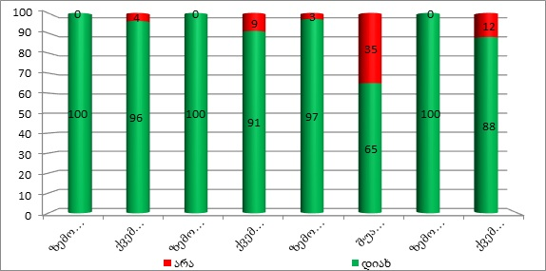

**სურათი 3. გამოკითხული შინამეურნეობების პასუხი კითხვაზე: „მოიხმართ თუ არა შეშას?“(%)წყალშემკრები აუზების მიხედვით.**

როგორც სურათი 3-დან ჩანს, შინამეურნეობების აბსოლუტური უმეტესობა მოიხმარს შეშას. მაგალითად, ზემო რიონის, ზემო ალაზნისა და ზემო აჭარისწყლის წყალშემკრებ აუზებში გამოკითხულთა 100% მოიხმარს შეშას. ყველაზე ნაკლები წილი შეშის მოხმარებისა დაფიქსირდა შუა მტკვრის წყალშემკრებ აუზში, სადაც 40 გამოკითხული შინამეურნეობიდან 26 მოიხმარს შეშას.

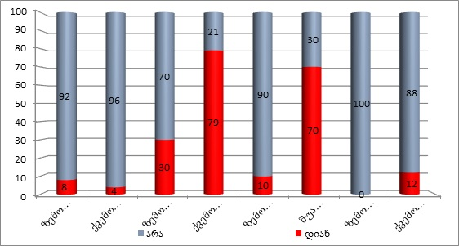  
  
**სურათი 4. გამოკითხული შინამეურნეობების პასუხები კითხვაზე: „მოიხმართ თუ არა ბუნებრივ აირს?“ (%) წყალშემკრები აუზების მიხედვით.**

გრაფიკზე (სურათი 4) მოცემულია შინამეურნეობების პასუხი კითხვაზე - „მოიხმართ თუ არა ბუნებრივ აირს?“. ყველაზე მეტი ბუნებრივი აირის მომხმარებელი შინამეურნეობა დაფიქსირდა შუა მტკვრისა (28) და ქვემო ალაზნის (27) წყალშემკრებ აუზებში, შემდეგ მოდის ზემო ალაზანი (15).   
დანარჩენ წყალშემკრებ აუზებში ბუნებრივი აირის მომხმარებელთა რიცხვი ძალზედ მცირეა. ზოგიერთ რეგიონში ეს გამოწვეულია ბუნებრივი აირის ინფრასტრუქტურის არ არსებობით - მაგალითად ზემო რიონის წყალშემკრებ აუზში ბუნებრივი აირი მიეწოდება მხოლოდ ქალაქ ამბროლაურს, ხოლო ზემო აჭარისწყლის წყალშემკრებ აუზს ბუნებრივი აირი საერთოდ არ მიეწოდება.   
სურათი 5იძლევაწარმოდგენას მხოლოდ იმ შინამეურნეობების შესახებ, რომლებსაც მიეწოდებათ ბუნებრივი აირი. როგორც გრაფიკიდან ჩანს, დიდი ნაწილი იმ შინამეურნეობებისა, რომლებსაც მიეწოდებათ ბუნებრივი აირი, მაინც მოიხმარს შეშას.   
გრაფიკებიდან (სურათი 3, 4, 5, 6) შესაძლებელია დასკვნის გამოტანა, რომ შინამეურნეობის ენერგომოხმარების თვალსაზრისით დომინანტი ენერგიის წყარო არის შეშა.

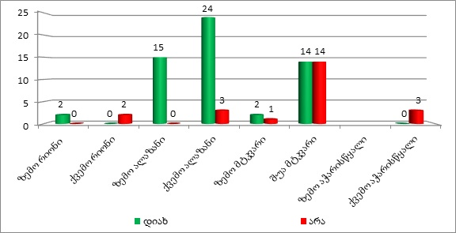

**სურათი 5. გამოკითხული შინამეურნეობების პასუხი კითხვაზე: „მოიხმართ თუ არა შეშას?“ წყალშემკრები აუზების მიხედვით (შინამეურნეობები, რომელთაც მიეწოდებათ ბუნებრივი აირი).**

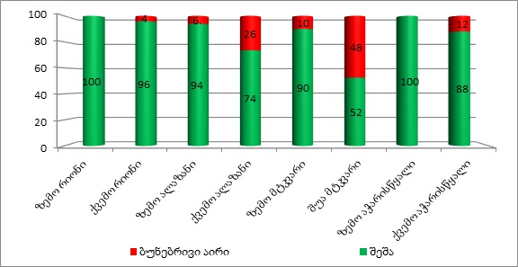

**სურათი 6.შინამეურნეობების მიერ გასათბობად გამოყენებული საწვავის ტიპი წყალშემკრები აუზების მიხედვით (%). ბუნებრივი აირის კატეგორიაში გაერთიანებულია ყველა შინამეურნეობა, რომელსაც გააჩნია ბუნებრივ აირზე მომუშავე გასათბობი მოწყობილობა.**

შეშის მოხმარების ყველაზე დიდი წილი არის ზემო რიონისა (100%) და ზემო აჭარისწყლის (100%) წყალშემკრებ აუზებში. შემდეგ მოდის ქვემო რიონი (95,9%) და ზემო ალაზანი (94%). ყველაზე დაბალი წილი შეშის მოხმარებისა ფიქსირდება შუა მტკვრისწყალშემკრებ აუზში.  
გრაფიკზე (სურათი 6)ჩანს ტენდენცია - წყალშემკრები აუზების ქვედა ნაწილში უფრო მეტი შინამეურნეობა თბება ბუნებრივიაირით, ვიდრე ზემო ნაწილში. ეს შესაძლებელია აიხსნას მაღალმთიან რეგიონებში ბუნებრივი აირის ინფრასტრუქტურის გაუმართავობითა და არ არსებობით.   
იქაც კი, სადაც დასახლების დონეზე გაზიფიცირების პრობლემა არ არსებობს, მოსახლეობის დიდი ნაწილი მაინც შეშით თბება. ამის ძირითადი მიზეზებია პირველადი ინვესტიციის სიძვირე (სახსრების უქონლობა ბუნებრივი აირის სახლში შესაყვანად და გასათბობი მოწყობილობის შესაძენად) და მოსახლეობის მაღალი ინერციულობის დონე გასათბობი ტექნოლოგიების მიმართ (არ სურთ გადასვლა სხვა ტიპის გასათბობ მოწყობილობაზე).  
საქართველოს ენერგეტიკისა და წყალმომარაგების მარეგულირებელი ეროვნული კომისიის დათვლებით, იმ დასახლებებში, სადაც ბუნებრივი აირის ცენტრალური მილი არის გაყვანილი, შინამეურნეობაში ბუნებრივი აირის ქსელზე მიერთება მინიმუმ 400 ლარი ღირს. თუ შინამეურნეობა ცენტრალური მილიდან დაშორებულია 300 მეტრზე მეტი მანძილით, ამ შემთხვევაში ქსელზე მიერთების საფასურს ემატება საპროექტო და სამშენებლო-სამონტაჟო სამუშაოებით განსაზღვრული ღირებულება. ამ ხარჯებს ემატება გასათბობი მოწყობილობის ღირებულებაც, მაგალითად კედელზე დასამონტაჟებელი (ე.წ. „კარმას“ ტიპის) გამათბობელი საშუალოდ 600 ლარი ღირს, ხოლო ცენტრალური გათბობის სისტემა კიდევ რამდენიმეჯერ აღემატება მის ღირებულებას (საშუალოდ 2,5-5 ათასი ლარი, დამოკიდებულია გასათბობ ფართობზე).   
ბუნებრივი აირის გამათბობლის დამონტაჟების შემთხვევაშიც, სერიოზული ეფექტის მისაღებად საჭიროა შენობის კარგი იზოლაცია, რაც კიდევ დამატებით ხარჯებს მოითხოვს. გამოკითხული 273 შენობიდან მხოლოდ 15 მათგანს გააჩნია თანამედროვე მეტალო-პლასტმასის კარ-ფანჯარა.  
ბუნებრივი აირით გათბობა ყველაზე ეფექტურია მაშინ, როდესაც შინამეურნეობა აღჭურვილია ცენტრალური გათბობის სისტემით.  
მიუხედავად იმისა, რომ ერთი კილოვატი შეშისგან მიღებული ენერგია ბევრად უფრო იაფია, ვიდრე ბუნებრივი აირისგან მიღებული, მისი მოხმარება იმდენად არაეფექტურია, რომ ერთ კვადრატულ მეტრზე გადაანგარიშებით ეს 2,5-3-ჯერ უფრო ძვირი ჯდება, ვიდრე გათბობა, საჭმლის მომზადება და ცხელი წყლით მომარაგება თანამედროვე ბუნებრივ აირზე მომუშავე ცენტრალური სისტემით.   
მსგავსი სისტემის დამონტაჟების შესაძლებლობა კი საქართველოს რეგიონების მოსახლეობის უმეტესობას არ აქვს. რაც შეეხება კედელზე დასამონტაჟებელ ღუმელებს, მათი გამოყენებაც ეფექტურია შეშასთან შედარებით - როგორც დანახარჯების, ისე კომფორტისა და სისუფთავის თვალსაზრისით - მაგრამ ასეთ შემთხვევაშიც ძირითადი პრობლემა პირველადი ინვესტიციაა.  
ბუნებრივ აირს პროცენტულად ყველაზე მეტი შინამეურნეობა მოიხმარს შუა მტკვრისა (47,5%) და ქვემო ალაზნის (26,47%) წყალშემკრებ აუზებში. შემდეგ მოდის ქვემო აჭარისწყალი (12%), ზემო მტკვარი (10%), ზემო ალაზანი (6%) და ქვემო რიონი (4%).  
შედარებით განსხვავებული სიტუაციაა ზემო მტკვრის წყალშემკრებ აუზში - სადაც, ხშირ შემთხვევაში, გასათბობად იყენებენ წივას შეშასთან ერთად. მსგავსი ტენდენცია დაფიქსირდა ეთნიკურად სომეხ საქართველოს მოქალაქეებში. აქვე უნდა აღინიშნოს, რომ არც ერთი გამოკითხული შინამეურნეობა გასათბობად მხოლოდ წივას არ მოიხმარს - შინამეურნეობები მოიხმარენ წივას მხოლოდ შეშასთან ერთად.  
შეშისა და ბუნებრივი აირის გარდა საქართველოში შინამეურნეობებისთვისენერგიის ძირითადი წყაროებია ელექტროენერგია და თხევადი აირი. ელექტროენერგიის მოხმარება ძირითადად განათებისთვის და სხვა ელექტრომოწყობილობების ფუნქციონირებისთვის ხდება. შინამეურნეობები, რომელთაც არ მიეწოდებათ ბუნებრივი აირი, სამზარეულოს საჭიროებისთვის იყენებენ თხევად აირს.   
წელიწადის ცივ დროს, შინამეურნეობებში სადაც გასათბობად შეშის ღუმელი ფუნქციონირებს, საჭმლის მომზადებაც შეშით ხდება. ამიტომ, სამზარეულოზე დახარჯული ენერგიის გამოყოფა მთლიანი შეშის მოხმარებიდან საკმაოდ რთულია.



**სურათი 7. ერთი შინამეურნეობის საშუალო წლიური ენერგომოხმარება (კვტსთ) წყალშემკრები აუზების მიხედვით (შინამეურნეობები, რომელთაც არ მიეწოდებათ ბუნებრივი აირი).**

როგორც ზემოთ აღინიშნა, საქართველოში შინამეურნეობების მიერ მოხმარებული ენერგიის უდიდესი ნაწილი მოდის შეშაზე (ზამთარში გათბობაზე) (სურათი 9). მსგავსი ტენდენცია ფიქსირდება ყველა შესწავლილწყალშემკრებ აუზში. ყველაზე მეტ შეშას ქვემო რიონის წყალშემკრებ აუზში მოიხმარენ, შემდეგ მოდის ზემო რიონის წყალშემკრები აუზი. ყველაზე ცოტა შეშას მოიხმარენ ზემო და ქვემო აჭარისწყლის წყალშემკრებ აუზებში.  
ზოგადი ტენდენცია შემდეგია - წყალშემკრები აუზების ზედა ნაწილში, უფრო მეტ ენერგიას მოიხმარენ გათბობაზე, ვიდრე ქვემო ნაწილებში (გამონაკლისია რიონის წყალშემკრები აუზი).   
განათებაზე და სხვა ელექტრომოწყობილობებზე ყველაზე მეტ ენერგიას ქვემო აჭარისწყლის წყალშემკრებ აუზში მოიხმარენ (სურათი 10), შემდეგ მოდის ზემო მტკვარი და ქვემო რიონი. ყველაზე ნაკლებს - ზემო რიონის წყალშემკრებ აუზში მოიხმარენ. შინამეურნეობების აბსოლუტური უმეტესობა მიზანმიმართულად ზოგავს ელექტროენერგიას - ეკონომიის ძირითადი მეთოდია შუქის ჩაქრობა. ყველა წყალშემკრებ აუზში საღამოს პერიოდში ძირითადად 1-2 ნათურას ტოვებენ ანთებულს, სახლის უმეტეს ნაწილში კი განათება გამორთულია. მხოლოდ მცირე ნაწილი (7%), გამოკითხული შინამეურნეობებისა, ელექტროენერგიას ზოგავს ტექნოლოგიების გამოყენებით (ძირითადად ეკონომ-ნათურები).

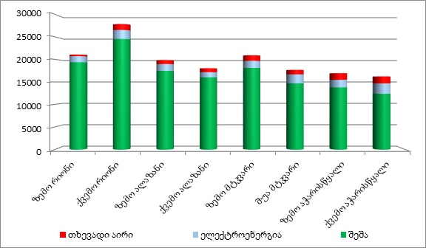  
  
**სურათი 8.მოხმარებული ენერგიის ტიპების ხვედრითი წილი ერთი შინამეურნეობის საშუალო წლიურ ენერგომოხმარებაში (%), წყალშემკრები აუზების მიხედვით (შინამეურნეობები, რომელთაც არ მიეწოდებათ ბუნებრივი აირი).**

გრაფიკზე ჩანს (სურათი 10), რომ შეშა მნიშვნელოვნად აჭარბებს ენერგიის დანარჩენ წყაროებს შინამეურნეობის ენერგომოხმარების სტრუქტურაში. ძირითად შემთხვევაში, შინამეურნეობის ენერგომოხმარების სტრუქტურაში შეშა 80%-ზე მეტია, ზემო რიონის წყალშემკრებ აუზში კი 90%-საც აჭარბებს. გამონაკლისია ქვემო აჭარისწყლის წყალშემკრები აუზი, სადაც შეშის წილი 76%-ია, რაც ასევე ახლოსაა 80%-იან ზღვართან.   
კითხვაზე - „საშუალოდ რამდენ ხანს ათბობთ შენობას წლის განმავლობაში?“ - ყველა წყალშემკრებ აუზში დაახლოებით ერთნაირი პასუხი გაგვცეს, - 6-7 თვე. მიუხედავად იმისა, რომ კლიმატური ფაქტორები (გათბობის სეზონის ხანგრძლივობა) გარკვეულწილად აისახება მოხმარებული ენერგიის მოცულობაში, ის ნაკლებ გავლენას ახდენს საერთო ენერგომოხმარების სტრუქტურაზე.

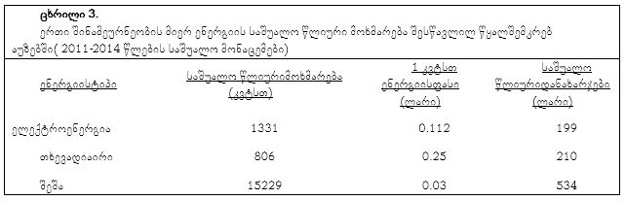

ვინაიდან მოცემულ სტატიაში მხოლოდ ის შინამეურნეობებია განხილული, რომლებსაც არ მიეწოდებათ ბუნებრივი აირი, ცხრილში ამ უკანასკნელის შესახებ ინფორმაცია მოცემული არ არის. თუმცა, ინფორმაციისათვის აღსანიშნავია, რომ მოსახლეობისთვის 1 კვტსთ. ბუნებრივი აირის ფასი დაახლოებით 0.053 ლარია.

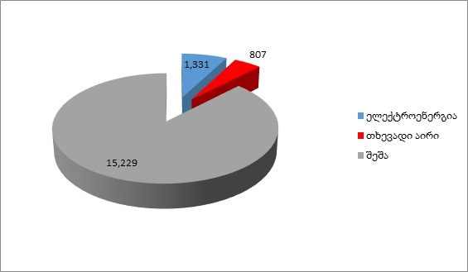  
  
**სურათი 9. ერთი შინამეურნეობის საშუალო წლიური ენერგომოხმარება (კვტსთ.) შესწავლილ წყალშემკრებ აუზებში (2011-2014).**

**3.2. შინამეურნეობის მიერ გასათბობად გამოყენებული ენერგიის წყაროები ევროპის ქვეყნებში**

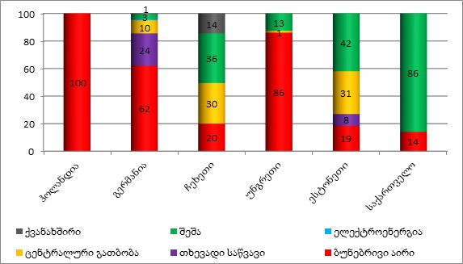

**სურათი10. შინამეურნეობების მიერ გასათბობად გამოყენებული ენერგიის წყაროები (%) ევროპის ზოგიერთ ქვეყანაში. საქართველოს სვეტში მოცემულია წყალშემკრებ აუზებში ჩატარებული კვლევის შედეგები.**

გრაფიკზე შედარებულია ევროპის რამდენიმე ქვეყნის მონაცემები საქართველოს წყალშემკრებ აუზებში ჩატარებული კვლევის შედეგებთან. ჰოლანდიის, გერმანიის, ჩეხეთისა და უნგრეთის მონაცემები აღებულია გრონინგენის უნივერსიტეტში ჩატარებული კვლევის შედეგებიდან, ხოლო ესტონეთის მონაცემები მოპოვებულია ესტონეთის სტატისტიკის სააგენტოს მიერ გამოქვეყნებული კვლევის ანგარიშიდან.   
გრაფიკიდან ჩანს, რომ აღმოსავლეთ ევროპის ქვეყნებისთვის უფრო მეტად არის დამახასიათებელი შეშის გამოყენება შინამეურნეობის სივრცის გასათბობად დასავლეთ ევროპის ქვეყნებთან შედარებით.  
თუმცა, ისეთი მაღალი წილი შეშის მოხმარებისა, როგორც საქართველოში შესწავლილ წყალშემკრებ აუზებში დაფიქსირდა, გრაფიკზე მოცემულ არც ერთ ქვეყანას არ გააჩნია.

**3.3. შინამეურნეობების ენერგომოხმარების შედარება დასახლების ტიპის მიხედვით: საქალაქო და სასოფლო**

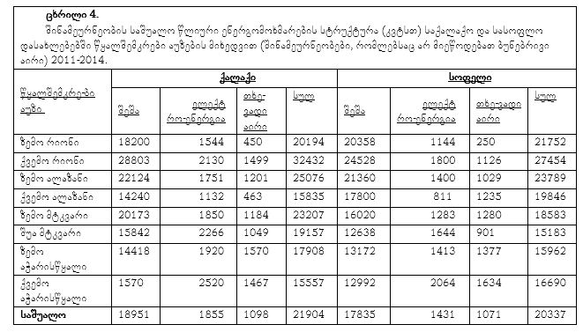

საქალაქო და სასოფლო დასახლებებში შინამეურნეობების ენერგომოხმარება განსხვავდება წყალშემკრები აუზების მიხედვით. მაგალითად, ზემო რიონის, ქვემო ალაზნისა და ქვემო აჭარისწყლის წყალშემკრებ აუზებში სასოფლო დასახლებებში შინამეურნეობები უფრო მეტ ენერგიას მოიხმარენ, ვიდრე საქალაქო დასახლებებში. შინამეურნეობები დაახლოებით თანაბარი რაოდენობის ენერგიას მოიხმარენ ზემო აჭარისწყლისა და ზემო რიონის წყალშემკრები აუზების საქალაქო და სასოფლო დასახლებებში.   
ყველაზე დიდი რაოდენობის ენერგიას, როგორც საქალაქო, ისე სასოფლო დასახლებებში მოიხმარენ ქვემო რიონის წყალშემკრებ აუზში, შემდეგ მოდის ზემო ალაზნის წყალშემკრები აუზი.   
ყველაზე ცოტა ენერგიას საქალაქო დასახლებებში მოიხმარენ შინამეურნეობები ქვემო ალაზნის წყალშემკრებ აუზში, ხოლო სასოფლო დასახლებებში - შუა მტკვრის წყალშემკრებ აუზში.   
მიუხედავად არსებული განსხვავებებისა, შინამეურნეობის მოხმარების სტრუქტურა დაახლოებით ერთნაირი რჩება როგორც საქალაქო, ისე სასოფლო დასახლებებში. ძირითადი მახასიათებელია - შეშის მაღალი წილი შინამეურნეობის ენერგომოხმარებაში.   
იმის გამო, რომ საქალაქო და სასოფლო დასახლებებში შინამეურნეობები წევრთა რაოდენობის მიხედვით ერთმანეთისგან განსხვავდება, უმჯობესია ენერგომოხმარების რეალური სურათის მისაღებად, ერთმანეთს შევადაროთ შინამეურნეობის ერთ წევრზე გაწეული ენერგოდანახარჯები (სურათი 13).

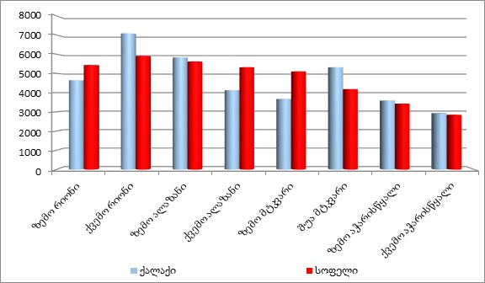  
  
**სურათი 11. პირდაპირი ენერგომოხმარება შინამეურნეობის ერთ წევრზე (კვტსთ.), დასახლებული პუნქტების ტიპის მიხედვით, თითოეული წყალშემკრები აუზისთვის.**

საქალაქო დასახლებებში, შინამეურნეობის ერთ წევრზე ყველაზე მეტ ენერგიას ქვემო რიონის წყალშემკრებ აუზში მოიხმარენ. შემდეგ მოდის ზემო ალაზნისა და შუა მტკვრის წყალშემკრები აუზები. ყველაზე ცოტას - ქვემო აჭარისწყლის წყალშემკრებ აუზში მოიხმარენ. დაახლოებით ერთნაირია ენერგომოხმარება შინამეურნეობის ერთ წევრზე ზემო მტკვრისა და ზემო აჭარისწყლის წყალშემკრებ აუზებში (სურათი 13).  
რაც შეეხება სასოფლო დასახლებებს, აქაც ყველაზე მეტ ენერგიას შინამეურნეობის ერთ წევრზე ქვემო რიონისა და ზემო ალაზნის წყალშემკრებ აუზებში მოიხმარენ. ყველაზე ცოტას - ზემო და ქვემო აჭარისწყლის წყალშემკრებ აუზებში (სურათი 13).

**3.4. შინამეურნეობების მიერ ენერგიაზე გაწეული დანახარჯები**

შეშის ფასი არ არის ყველგან ერთნაირი და განსხვავდება რეგიონების მიხედვით (სურათი 14). ფასზე დიდ გავლენას ახდენს გეოგრაფიული და კლიმატური ფაქტორები. მაგალითად წალკის მუნიციპალიტეტში (ზემო მტკვრის წყალშემკრებიაუზი) ძალიან მცირე რაოდენობით გვხვდება ტყის საფარი, რის გამოც, შეშის ჭრა თითქმის საერთოდ აკრძალულია. წალკა მარაგდება სხვა მუნიციპალიტეტებიდან შემოტანილი შეშით და ამიტომ, ფასში მისი ტრანსპორტირების ხარჯიც მნიშვნელოვნად აისახება. გარდა ამისა, ზემო მტკვრის წყალშემკრებ აუზშიშესწავლილი აუზებიდან ყველაზე მკაცრი ზამთარია, რაც იწვევს გასათბობ ენერგიაზე მოთხოვნის ზრდას და გავლენას ახდენს შეშის ფასზეც. დასახელებული ფაქტორების გათვალისწინებით ზემო მტკვრის წყალშემკრებ აუზში 1 მ3 შეშა შესწავლილი აუზებიდან ყველაზე ძვირი - საშუალოდ 100 ლარი ღირს.

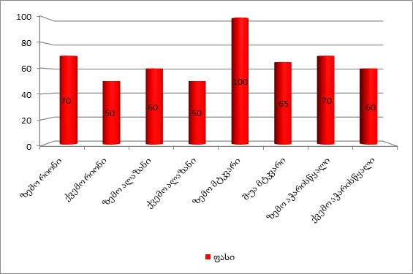

**სურათი 12. 1 მ3 შეშის საშუალო ფასი (ლარი)ადგილობრივ ბაზარზე, წყალშემკრები აუზების მიხედვით.**

გრაფიკზე (სურათი 14) ფიქსირდებაშემდეგი ტენდენცია – წყალშემკრები აუზების ზემო წელზე შეშა უფრო ძვირია, ვიდრე ქვედა ნაწილში. ზემო მტკვრის შემდეგ ყველაზე ძვირიშეშა ზემო რიონისა და ზემო აჭარისწყლის აუზებში ღირს (საშუალოდ 70 ლარი 1 მ3), შემდეგ მოდის შუა მტკვარი (65), ზემო ალაზანი და ქვემო აჭარისწყალი (60). ყველაზე იაფი შეშა ქვემო რიონისა და ქვემო ალაზნის წყალშემკრებ აუზებში ღირს (50 ლარი).

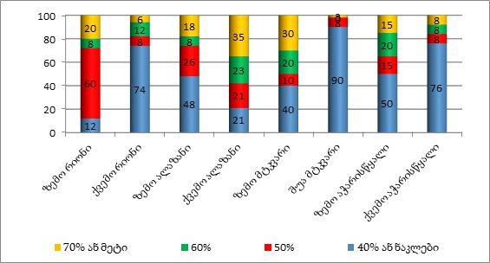  
  
**სურათი 13.პასუხი კითხვაზე: „შინამეურნეობის საერთო წლიური ბიუჯეტის დაახლოებით რა ნაწილი იხარჯება ენერგიით უზრუნველყოფაზე?“ (%), წყალშემკრები აუზების მიხედვით.**

გრაფიკის (სურათი 15) მიხედვით, შესაძლებელია შემდეგი დასკვნის გამოტანა - შინამეურნეობის ენერგიით უზრუნველყოფა უდიდეს და ხშირად გადამწყვეტ როლს თამაშობს მოსახლეობის ეკონომიკურ მდგომარეობის ჩამოყალიბებაში.

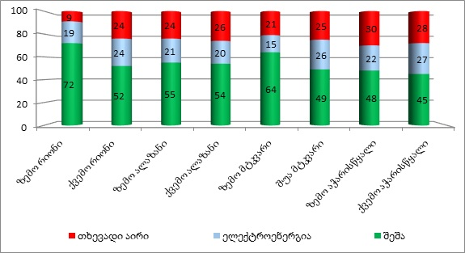  
  
**სურათი 14. ერთი შინამეურნეობის მიერ ენერგიაზე გაწეული საშუალო წლიური დანახარჯები (ლარი), წყალშემკრები აუზების მიხედვით (შინამეურნეობები, რომელთაც არ მიეწოდებათ ბუნებრ**ივი აირი).

გრაფიკზე (სურათი 16) მოცემულია შინამეურნეობის ენერგიაზე გაწეული წლიური დანახარჯები. ყველაზე მეტს ენერგიაზე ხარჯავენ ზემო მტკვრის წყალშემკრებ აუზში, შემდეგ მოდის ქვემო აჭარისწყალი და ქვემო რიონი. ყველაზე ცოტას ზემო რიონისა და შუა მტკვრის წყალშემკრებ აუზებში ხარჯავენ.  
მიუხედავად იმისა, რომ შეშა ყველაზე იაფი ენერგიის წყაროა, მასზე მაინც ყველაზე დიდი ფინანსური რესურსი იხარჯება თითოეულ წყალშემკრებ აუზში (სურათი 16). ყველაზე მეტს, შეშაზე ზემო მტკვრის წყალშემკრებ აუზში ხარჯავენ, შემდეგ მოდის ზემო და ქვემო რიონის წყალშემკრები აუზები და ზემო ალაზნის წყალშემკრები აუზი.

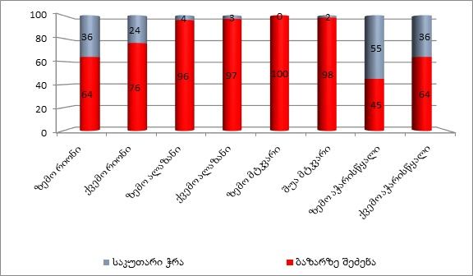  
  
**სურათი 15. ენერგიაზე გაწეული დანახარჯების ხვედრითი წილი (%) ერთი შინამეურნეობის წლიურ დანახარჯებში, წყალშემკრები აუზების მიხედვით (შინამეურნეობები, რომლებსაც არ მიეწოდებათ ბუნებრივი აირი).**

დანახარჯების უკეთესი ილუსტრაციისთვის მოცემულია სურათი 17, რომელზეც ნათლად ჩანს, რომ ენერგიაზე გაწეული ხარჯების უდიდესი წილი მოდის შეშაზე. წყალშემკრები აუზების უმეტესობაში შინამეურნეობების ენერგიაზე გაწეული ხარჯების ნახევარზე მეტი შეშაზე მოდის. გამონაკლისია შუა მტკვრის (49%), ზემო (48%) და ქვემო აჭარისწყლის (45%) წყალშემკრები აუზები, რომლებიც ასევე ახლოს არიან 50%-იან ზღვართან. პროპორციულად ყველაზე მეტს შეშაზე ზემო რიონის წყალშემკრებ აუზში (72%) ხარჯავენ, შემდეგ მოდის ზემო მტკვარი (64%) და ზემო ალაზანი (55%).

  
  
**სურათი 16. პასუხი კითხვაზე: „რა წყაროებიდან ხდება შეშის მოპოვება?“ წყალშემკრები აუზების მიხედვით.**

როგორც გრაფიკი აჩვენებს (სურათი 18), საქართველოს რეგიონებში შინამეურნეობების უმეტესობა ბაზარზე შეძენილ შეშას მოიხმარს. გამონაკლისია ზემო აჭარისწყლის წყალშემკრები აუზი, სადაც 55% შინამეურნეობებისა საკუთარი ჭრით მოიპოვებს შეშას. ზემო ალაზნის, ქვემო ალაზნის, ზემო მტკვრისა და შუა მტკვრის წყალშემკრებ აუზებში გამოკითხულთა თითქმის 100% ბაზარზე შეძენილი შეშით თბება.  
ზემოხსენებული მიზეზის გამო, შეშის ფასი საკმაოდ დიდ გავლენას ახდენს შინამეურნეობის შეშით მომარაგებაზე - მაღალი ფასის გამო შესაძლოა შინამეურნეობას უფრო დიდი ეკონომიის გაწევა, და შეშის მოხმარების შემცირება მოუწიოს.

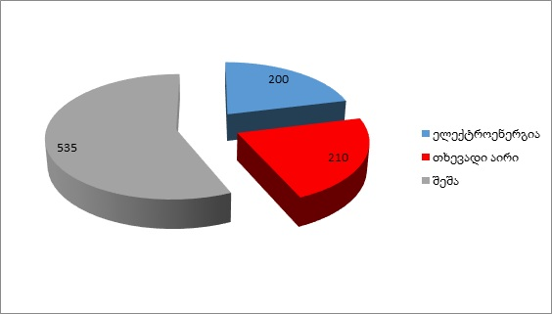

**სურათი 17. ერთი შინამეურნეობის მიერ გაწეული საშუალო წლიური ენერგოდანახარჯები (ლარი)შესწავლილ მუნიციპალიტეტებში (2011-2014).**

**4. დასკვნები**

- ენერგიის მოხმარების სტრუქტურას მცირე დასახლებებში განსაზღვრავს გათბობა;  
- შინამეურნეობების აბსოლუტური უმეტესობა თბება შეშით, შესაბამისად ენერგოდანახარჯების უდიდესი ნაწილი მოდის სწორედ ამ უკანასკნელზე. ხშირ შემთხვევაში, მაშინაც კი, როდესაც ოჯახისთვის ხელმისაწვდომია ბუნებრივი აირი, გასათბობად მაინც შეშა გამოიყენება;  
- რაც უფრო ღარიბია ოჯახი, პროპორციულად მით უფრო მეტი უჯდება ენერგიით უზრუნველყოფა და მინიმალური კომფორტული პირობების შექმნა;  
- ტრადიციული შეშის ღუმელით გათბობა ძალიან არაეფექტურია. თბება მხოლოდ საცხოვრებელი სახლის შეზღუდული ნაწილი (1-2 ოთახი) რამდენიმე საათის განმავლობაში;  
- ფაქტობრივად ყველა საცხოვრებელი სახლი ცუდად არის იზოლირებული და გათბობაზე მიმართული ენერგიის დიდი ნაწილი უქმედ იკარგება;  
- ენერგომოხმარების სტრუქტურა ნაკლებად იცვლება კლიმატური ფაქტორების (გათბობის სეზონის ხანგრძლივობა) ზეგავლენით, თუმცა გარკვეულწილად აისახება მოხმარებული ენერგიის მოცულობაზე;  
- გეოგრაფიული მდებარეობა, გარკვეულშემთხვევებში, გავლენას ახდენს ადგილობრივ ბაზარზე შეშის ფასზე. ეს ფაქტორი საგრძნობლად ზრდის შეშაზე გაწეულ დანახარჯებს, თუმცა ენერგომოხმარების სტრუქტურაზე გავლენას ვერ ახდენს;  
- შინამეურნეობის შემოსავლები და წევრთა რაოდენობა განსაზღვრავს მოხმარებული ენერგიის მთლიან რაოდენობას, თუმცა საერთო სტრუქტურაში წილობრივი შემადგენლობა ენერგოწყაროებისა იგივე რჩება;  
- ცალკეული ეთნიკური ერთობების შინამეურნეობების ენერგიის მოხმარების სტრუქტურაში გარკვეული განსხვავებები შეიმჩნევა, მაგრამ შეშის მასობრივ მოხმარებაზე ვერც ეს ფაქტორი ახდენს გავლენას;  
- შენობების ცუდი თბური მახასიათებლები და გათბობის დანადგარების არაეფექტურობა ჩრდილავს სხვა ყველა დანარჩენი ფაქტორის მოქმედებას;  
- შეშის ზედმეტი გამოყენება და მასობრივი ტყის გაკაფვა იწვევს გაუტყეურებას და მის თანმდევ პრობლემებს.

 _________________________________________________________________

ბიბლიოგრაფია  
- Integrated Natural Resources Management in the Republic of Georgia Pro-gram. (2012). Energy Analysis of Lower Alazani-Iori Pilot Watershed Area (Dedoplistskaro Municipality, Kakheti Region). http://www.globalwaters.net/wp-content/uploads/2014/03/Technical_Report-21.-Lower-Alazani-Energy-Analysis.pdf.   
- Integrated Natural Resources Management in the Republic of Georgia Pro-gram. (2012). Energy Analysis of Lower Rioni Pilot Watershed Area (Khobi and Senaki Mu-nicipalities, Samegrelo and Zemo Svaneti Region). http://www.globalwaters.net/wp-content/uploads/2014/03/Technical_Report-22.-Lower-Rioni-Energy-Analysis.pdf  
- Integrated Natural Resources Management in the Republic of Georgia Pro-gram. (2012). Energy Analysis of Upper Alazanii Pilot Watershed Area (Akhmeta and Telavi Municipalities, Kakheti Region). http://www.globalwaters.net/wp-content/uploads/2014/03/Technical_Report-23.-Upper-Alazani-Energy-Analysis.pdf  
- Integrated Natural Resources Management in the Republic of Georgia Pro-gram. (2012). Energy Analysis of Upper Rioni Pilot Watershed Area (Ambrolauri and Oni Mu-nicipalities, Racha-Lechkhumi and Kvemo Svaneti Region). http://www.globalwaters.net/wp-content/uploads/2014/03/Technical_Report-24.-Upper-Rioni-Energy-Analysis.pdf  
- Meirmans, K. (2013). Household direct energy consumption and CO2 emissions in European countries. University of Groningen. <https://www.rug.nl/research/portal/files/14422209/EES-2013-171T_KoenMeirmans.pdf>  
- Statistics Estonia. (2012). Household energy consumption survey final report.https://www.stat.ee/dokumendid/68249

[(1)](http://jyr.tsu.ge/index.php/Hoome/ebaut/ge/1/2)ენერგოსიღარიბე - თანამედროვე ენერგეტიკული სერვისების ხელმისაწვდომობის ნაკლებობა. ენერგეტიკულ სერვისებში იგულისხმება შინამეურნეობის ხელმისაწვდომობა ელექტროენერგიაზე და სამზარეულოს სუფთა მოწყობილობებზე (მაგ. საწვავი და გასათბობი ხელსაწყო, რომელიც არ იწვევს სახლში ჰაერის დაბინძურებას). წყარო: საერთაშორისო ენერგეტიკული სააგენტო http://www.iea.org/topics/energypoverty/